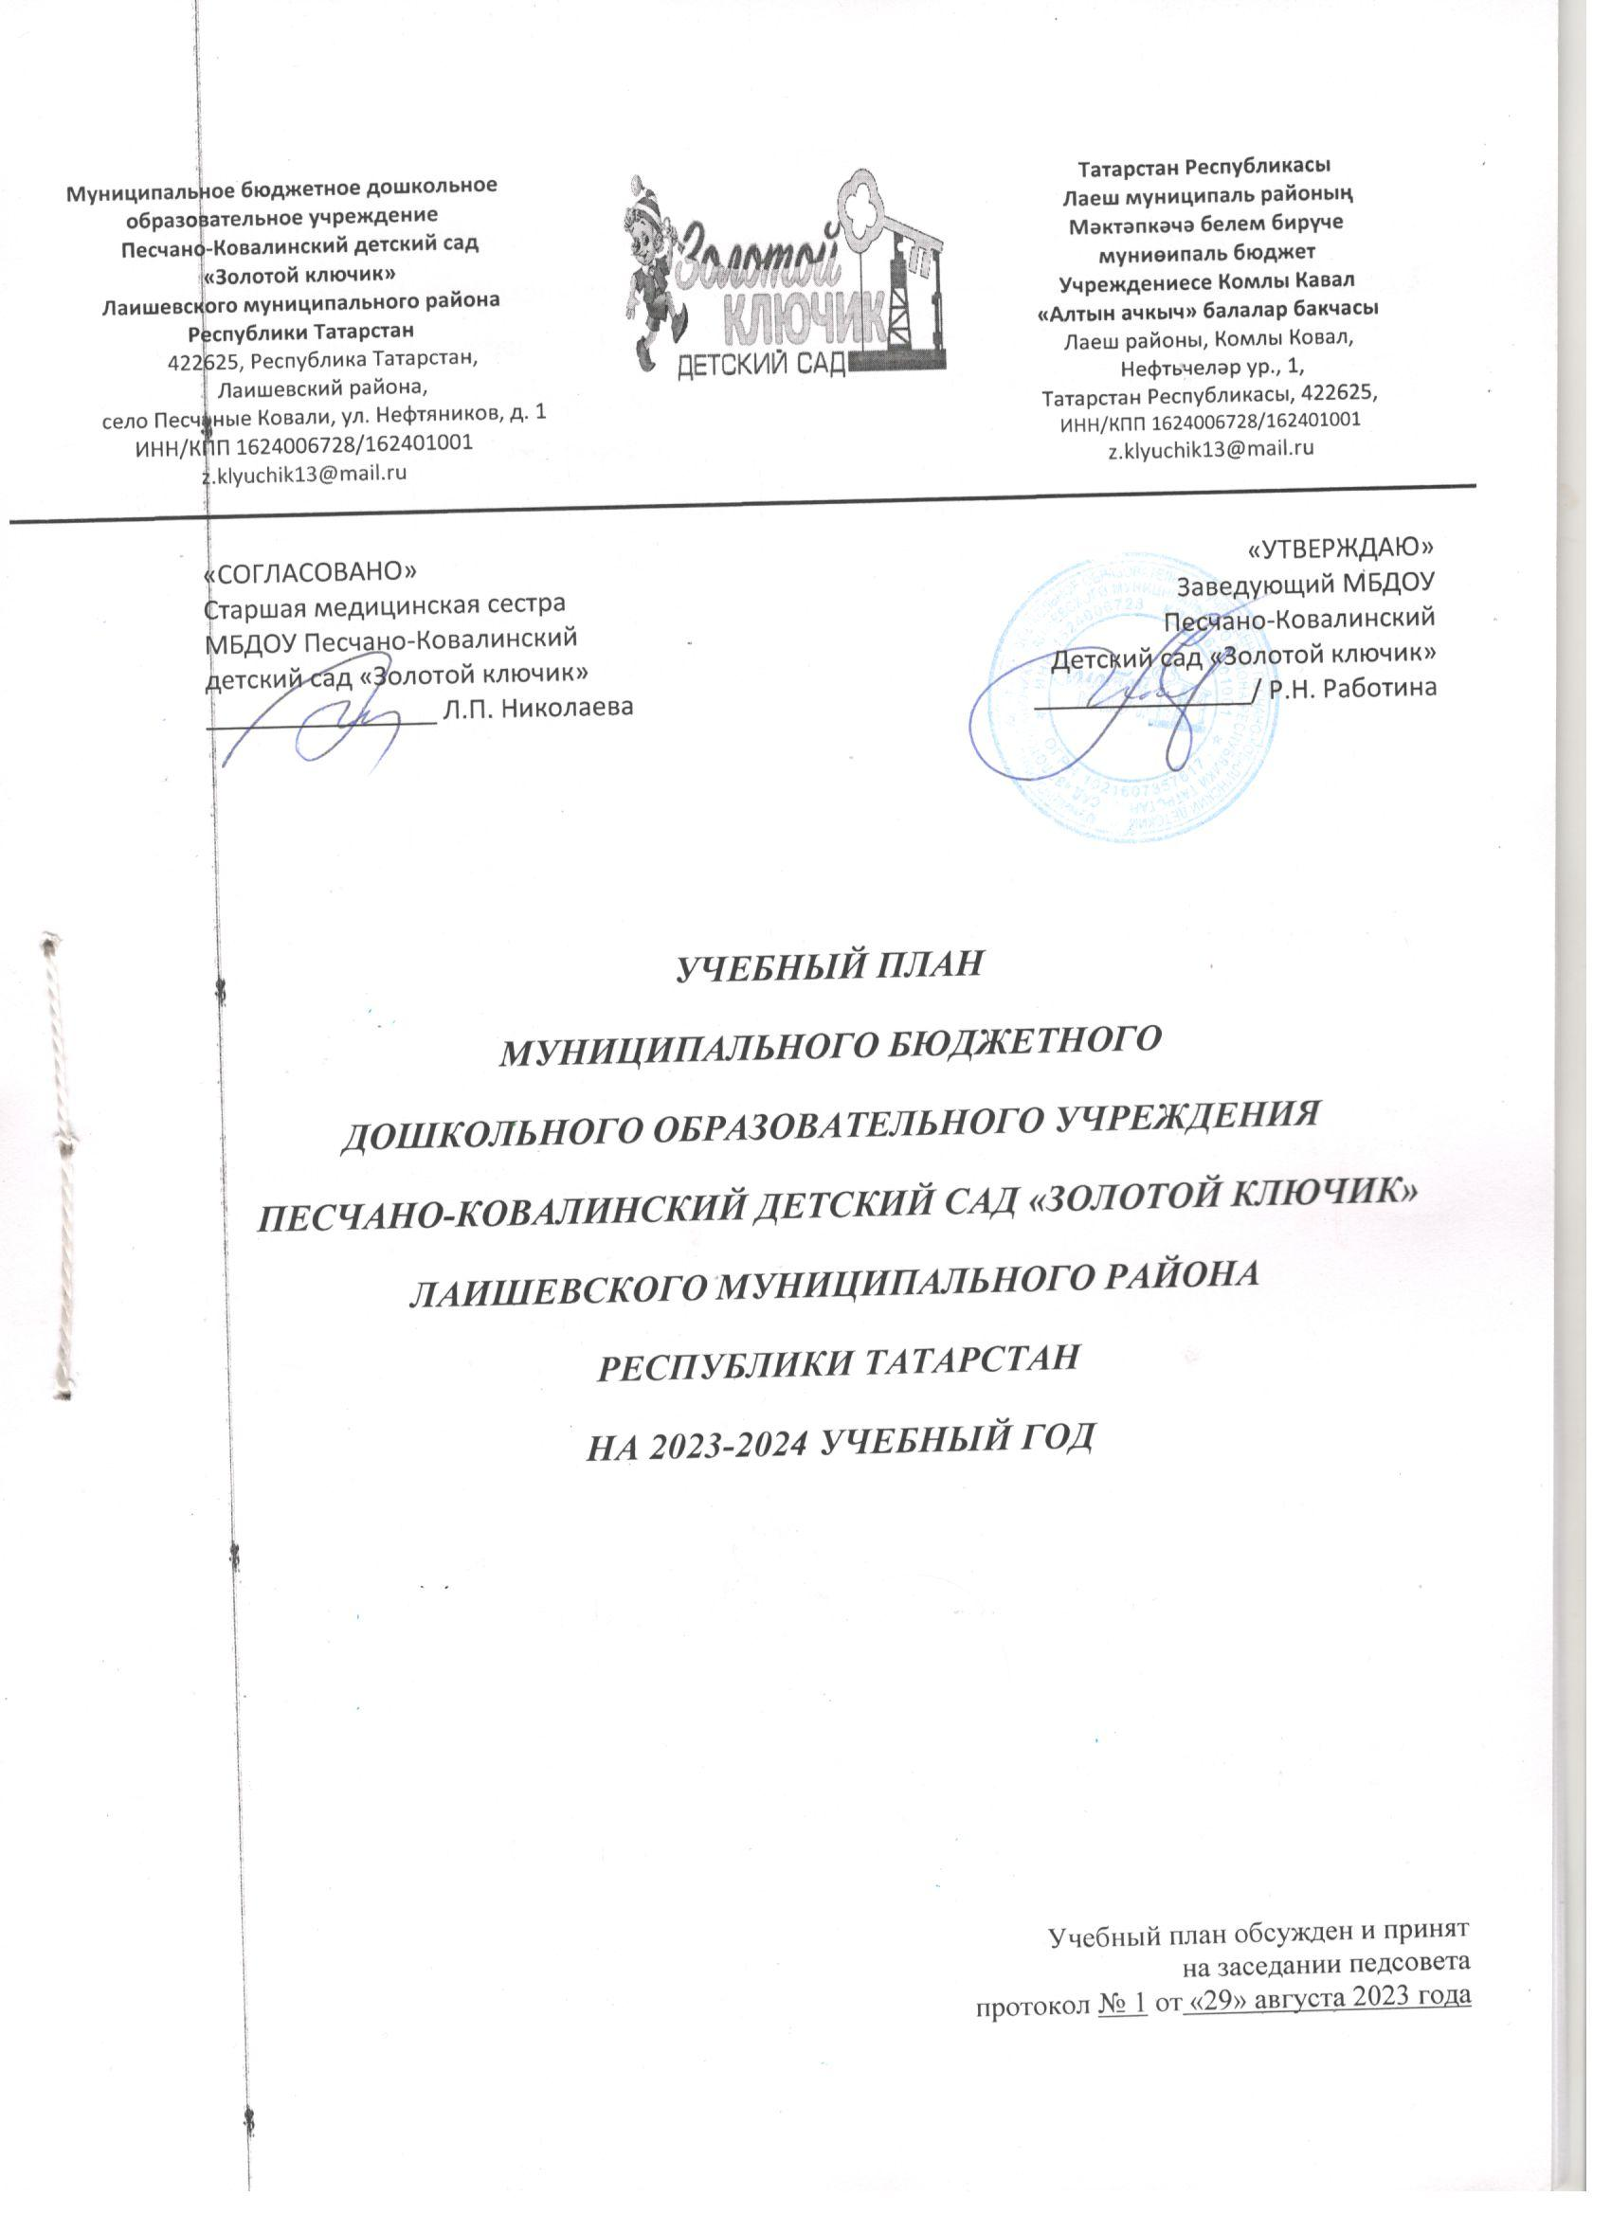

Содержание
- Пояснительная записка ……………………………………………………………….3-4
- Годовой календарный учебный график………………………………………………..5
- Учебный план МБДОУ Песчано-Ковалинский детский сад «Золотой ключик»…………………………………………………………………………………..6
- График образовательной деятельности……………………………………………...7-8
- Режим пребывания детей 6-7 лет (группа «Ромашки»)………………………..……9
- Режим пребывания детей 5-6 лет (группа «Светлячки»)……………………………10
- Режим пребывания детей 5-6 лет (группа «Радуга»)………………… ………….…11
- Режим пребывания детей 4-5 лет (группа «Дельфины»)…………… ……….........12
- Режим пребывания детей 3-4 года (группа «Пчелки»)………………………….….13
- Режим пребывания детей 3-4 года (группа «Звездочки»)…………………………...14
- Режим дня в МБДОУ……………………………………………………………… 15-16

Пояснительная записка

Годовой календарный учебный график является локальным нормативным документом, регламентирующим общие требования к организации образовательного процесса в 2023-2024 учебном году в муниципальном бюджетном дошкольном образовательном учреждении Песчано-Ковалинском детском саду «Золотой ключик» Лаишевского муниципального района Республики Татарстан.
Годовой календарный учебный график разработан в соответствии с:
• Федеральным Законом «Об образовании в Российской Федерации» от 29 декабря 2012 года № 273 – ФЗ;
• Законом Республики Татарстан от 22.07.2013 № 68-ЗРТ «Об образовании»;
• Приказом Министерства образования и науки Российской Федерации от 17 октября 2013 г. №1155 «Об утверждении федерального государственного образовательного стандарта
дошкольного образования»;
• Приказом Министерства образования и науки Российской Федерации от 30.08.2013 № 1014 «Об утверждении Порядка и осуществления образовательной деятельности по основным образовательным программам - образовательным программам дошкольного образования»;
• СанПиН 2.4.3648-20 «Санитарно - эпидемиологические требованиями к устройству, содержанию и организации режима работы в дошкольных организациях»;
• Уставом МБДОУ Песчано – Ковалинский детский сад «Золотой ключик» Лаишевского муниципального района РТ.
Годовой календарный учебный график учитывает в полном объеме возрастные, психофизические особенности воспитанников и отвечает требованиям охраны их жизни и здоровья.
Содержание годового календарного учебного графика включает в себя следующее:
- количество возрастных групп;
- режим работы ДОУ;
- продолжительность учебного года;
- сроки каникул;
- количество недель в учебном году;
- продолжительность учебной недели;
- недельная образовательная нагрузка в первую половину дня;
- недельная образовательная нагрузка во вторую половину дня;
- продолжительность образовательной деятельности;
- объем недельной образовательной нагрузки в первую половину дня;
- объем недельной образовательной нагрузки во вторую половину дня;
- продолжительность перерыва между ОД;
- сроки проведения мониторинга (педагогической диагностики готовности ребенка к школе) при реализации основной образовательной программы дошкольного образования;
- региональный компонент;
- сроки комплектования групп;
- прием детей в ДОУ;
- работу в летний оздоровительный период.
Годовой календарный учебный график обсуждается и принимается педагогическим советом и утверждается приказом заведующего до начала учебного года. Все изменения, вносимые в годовой календарный учебный график, утверждаются приказом заведующего по согласованию с учредителем и доводятся до всех участников образовательного процесса.
Муниципальное бюджетное дошкольное образовательное учреждение Песчано – Ковалинский детский сад «Золотой ключик» Лаишевского муниципального района РТ в установленном законодательством Российской Федерации и Республики Татарстан порядке несет ответственность за реализацию в полном объеме основной образовательной программы дошкольного образования в соответствии с годовым календарным учебным графиком.

Годовой календарный учебный график
Муниципального бюджетного дошкольного образовательного учреждения
Песчано – Ковалинского детского сада «Золотой ключик» Лаишевского муниципального района Республики Татарстан
на 2023 - 2024 учебный год.
Содержание | Возрастные группы
Содержание | 2 Младшая  3-4 года | Средняя  4-5 лет | Старшая  5-6 лет | Подготовительная 6-7 лет
Количество возрастных групп | 2 | 1 | 2 | 1
Режим работы ДОУ | 7.00 – 17.30
Начало учебного года | 1 сентября 2023 года
График каникул | - Зимние с 30.12.2023 по 09.01.2024 г.  - Летне – оздоровительный период с 01.06.2024 по 31.08.2024 г. (проводится совместная деятельность только эстетически – оздоровительного цикла, музыкальная, спортивная, художественного творчества)
Окончание учебного года | 31 мая  2024 г. | 31 мая  2024 г. | 31 мая  2024 г. |  | 31 мая  2024 г.
Продолжительность учебного года, всего, в том числе | 32 недели (2 недели адаптационный период) | 34 недели | 34 недели |  | 34 недели
Продолжительность учебной недели | 5 дней | 5 дней | 5 дней |  | 5 дней
Недельная образовательная нагрузка (ОД): | 11 | 12 | 15 |  | 17
в первую половину дня | 11 | 12 | 15 |  | 15
во вторую половину дня | - | - | - |  | 2
Продолжительность образовательной деятельности | 15 минут | 20 минут | 25 минут |  | 30 минут
Объем недельной образовательной нагрузки (ОД): | 2 часа  45 минут | 4 часа | 6 часов  15 минут |  | 8 часов  30 минут
в первую половину дня | 2 часа  45 минут | 4 часа | 6 часов  15 минут |  | 7 часов 30 мин.
во вторую половину дня | - | - | - |  | 1 час
Продолжительность перерыва между ОД | Не менее 10 минут
Сроки проведения мониторинга | 27.04.2024 – 15.05.2024 г.
Язык обучения | Русский
Региональный компонент | Татарский
Комплектование групп | 01.06. 2024 г. – 31.08.2024 г.
Прием детей в ДОУ | В течение учебного года по заявлению родителей при наличии свободных мест в соответствии с АИС «Электронный детский сад»

Учебный план
МБДОУ Песчано-Ковалинского детского сада «Золотой ключик» Лаишевского муниципального района РТ на 2023 - 2024 учебный год

Направление |  | Образовательные области и дисциплины | Количество занятий в неделю
 |  |  | 2 младшая группа  «Пчелки»  3-4 года |  | 2 младшая  группа  «Звездочки»  3-4 года |  | Средняя группа «Дельфины»  4-5 лет |  | Старшая группа «Радуга»  5-6 лет |  | Старшая  группа «Светлячки»  5-6 лет |  | Подготовительная группа «Ромашки»  6-7 лет
- ОБЯЗАТЕЛЬНАЯ ЧАСТЬ
 |  |  | ОД | РМ | ОД | РМ | ОД | РМ | ОД | РМ | ОД | РМ | ОД | РМ
Познавательное развитие |  | Познание
 |  | -действия с предметами
 |  | -формирование элементарных математических представлений | 1 |  | 1 |  | 1 |  | 1 |  | 1 |  | 1
 |  | -познание окружающего мира  -формирование целостной картины мира, расширение кругозора | 1 |  | 1 |  | 1 |  | 1 |  | 1 |  | 1
 |  | -экология | 1 |  | 1 |  | 0,5 |  | 1 |  | 1 |  | 1
 |  | -конструирование | 1 |  | 1 |  | 0.5 |  | 1 |  | 1 |  | 1
Речевое развитие |  | Коммуникация
 |  | -развитие речи | 1 |  | 1 |  | 1 |  | 1 |  | 1 |  | 1
 |  | -начало грамоты |  |  |  |  |  |  | 1 |  | 1 |  | 1
Художественно-эстетическое развитие |  | -лепка | 0,5 |  | 0,5 |  | 0,5 |  | 1 |  | 1 |  | 1
 |  | -аппликация | 0,5 |  | 0.5 |  | 0.5 |  | 1 |  | 1 |  | 1
 |  | -рисование | 1 |  | 1 |  | 1 |  | 1 |  | 1 |  | 1
 |  | -музыка | 2 |  | 2 |  | 2 |  | 2 |  | 2 |  | 2
 |  | -чтение художественной литературы | Ежедневно в рамках совместной деятельности педагога и воспитанников в первой и второй половине дня
Физическое развитие |  | -физическая культура | 2 |  | 2 |  | 2 | + | 2 | + | 2 | + | 2 | +
 |  | -здоровье | Ежедневно в рамках совместной деятельности педагога и воспитанников в первой и второй половине дня
 |  | -безопасность | Ежедневно в рамках совместной деятельности педагога и воспитанников в первой и второй половине дня
 |  | -БДД |  | + |  | + |  | + |  | + |  | + | 1 | +
 |  | -ОБЖ |  | + |  | + |  | + |  |  |  |  |  | +
2. ЧАСТЬ, ФОРМИРУЕМАЯ УЧАСТНИКАМИ ОБРАЗОВАТЕЛЬНОГО ПРОЦЕССА
Социально-коммуникативное | -социализация |  | Ежедневно в рамках совместной деятельности педагога и воспитанников в первой и второй половине дня
Социально-коммуникативное | -труд |  | Ежедневно в рамках совместной деятельности педагога и воспитанников в первой и второй половине дня
 | Коммуникация
Речевое развитие | обучение татарскому языку |  |  | 3 |  | 3 | 2 | 1 | 2 | 1 | 2 | 1 | 3
Соотношение | Обязательная часть |  | 100% |  | 100% |  | 75% |  | 80% |  | 80% |  | 82%
Соотношение | Формируемая часть |  |  |  |  |  | 25% |  | 20% |  | 20% |  | 18%
Количество занятий |  |  | 11 |  | 11 |  | 12 |  | 15 |  | 15 |  | 17

Знак «+» обозначает, что данный вид образовательной деятельности переносится в режимные моменты и осуществляется в рамках совместной деятельности педагога и воспитанников и в процессе самостоятельной деятельности детей в первой и второй половине дня.

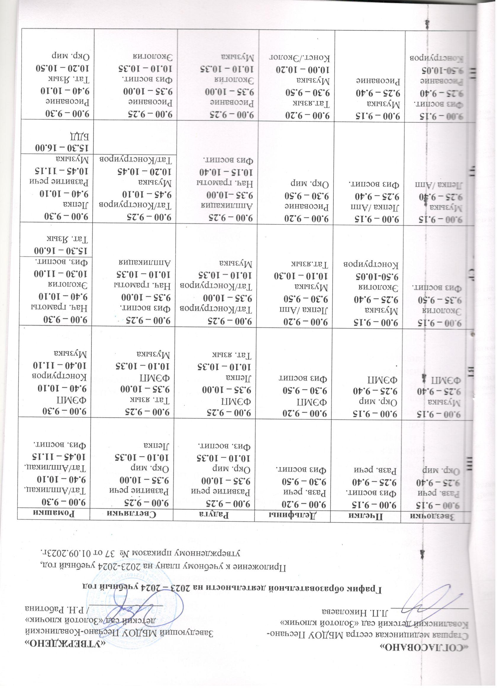

Примечание:
• Начиная со средней группы, вводится обучение татарскому языку. Во 2 младшей группе региональный компонент (обучение родному татарскому языку) проводится в свободной деятельности.
• Во 2 младшей группе «Пчелки» и «Звездочки» (воспитатели Зайнутдинова Е.А., Мингалева Р.И. и Джузенова Л.М.) – региональный компонент (обучение родному татарскому языку) в свободной деятельности 3 раза в неделю; безопасность в группе «Пчелки» и «Звездочки» (1 занятие в 2 месяца в четверг не более 15 минут), физическая культура 1 раз в неделю в свободной деятельности среда;
• В средней группе «Дельфины» (воспитатели Перунова Н.Р. и Абдрахманова Ф.Ш..) – обучение татарскому языку в свободной деятельности 1 раз в неделю- (не более 20 минут) пятница; физическая культура 1 раз в неделю среда в свободной деятельности; ОБЖ/БДД (2 занятия в месяц) четверг;
• В старшей группе «Радуга» и «Светлячки» (воспитатели Хусаинова З.Г. Бушева Е.С.) – физическая культура на прогулке - 1 (по 25мин) среда, обучение татарскому языку в свободной деятельности 1 раз в неделю - (не более 25 минут) понедельник; ОБЖ/БДД (2 занятия в месяц) четверг;
• В подготовительной группе «Ромашки» (воспитатель Смирнова Е.А.) – физкультура на прогулке - 1 (не более 30 мин) среда; ОБЖ/БДД (2 занятия в месяц) четверг.

